ĐẠI HỌC LẠC HỒNG
KHOA CƠ ĐIỆN ĐIỆN TỬ
---


THIẾT KẾ Ô TÔ

Đề tài:
BÁO CÁO MÔ HÌNH KIT RC

SVTH: HẦU NGỌC MINH TÂM
GVHD: TS. HOÀNG NGỌC TÂN

Đồng Nai, 2026

MỤC LỤC
MỤC LỤC
MỤC LỤC HÌNH ẢNH
LỜI NÓI ĐẦU
CHƯƠNG 1 TỔNG QUAN VỀ ĐỀ TÀI KIT RC 1
1.1 Lý do chọn đề tài. 1
1.2 Tổng quan về xe KIT RC. 1
CHƯƠNG 2 PHÂN TÍCH MÔ HÌNH THIẾT KẾ 2
2.1 Tổng quan bố trí mô hình. 2
2.2 Khung xe. 3
2.3 Hệ thống treo. 5
2.4 Hệ thống lái. 6
2.5 Hệ thống truyền động. 8
CHƯƠNG 3 QUY TRÌNH THIẾT KẾ TRÊN CATIA 11
3.1 Xác định yêu cầu thiết kế. 11
3.2 Phác thảo 2D. 11
3.3 Thiết kế chi tiết. 12
3.4 Lắp ráp mô hình. 14
3.5 Kiểm tra và hiệu chỉnh. 15
CHƯƠNG 4 KẾT QUẢ THIẾT KẾ VÀ ĐÁNH GIÁ 17
4.1 Kết quả đạt được. 17
4.2 Kết quả thiết kế chi tiết mô hình. 17
4.3 Kết quả lắp ráp mô hình. 17
4.4 Khả năng ứng dụng và phát triển. 18
CHƯƠNG 5 CHẾ TẠO VÀ LẮP RÁP MÔ HÌNH BẰNG CÔNG NGHỆ IN 3D 20
5.1 Giới thiệu quá trình chế tạo thực tế. 20
5.2 Quá trình in ra các chi tiết. 20
5.3 Sản phẩm sau khi in. 21
5.4 Quá trình lắp ráp mô hình. 22
5.5 Mô hình hoàn thiện. 23
KẾT LUẬN 25

MỤC LỤC HÌNH ẢNH
Hình 2.1 Bố trí tổng thể mô hình xe RC. 3
Hình 2.2 Khung xe 4
Hình 2.3 Hệ thống treo. 6
Hình 2.4 Hệ thống lái. 7
Hình 2.5 Hệ thống truyền động. 9
Hình 3.1 Phác thảo cơ bản. 12
Hình 3.2 Các chi tiết đã được thiết kế. 14
Hình 3.3 Các lệnh ràng buộc. 15
Hình 3.4 Sau khi ràng buộc có thể mô phổng sẽ hiện ra bảng set mô phỏng. 16
Hình 4.1 Tổng thể mô hình đã lắp ghép. 18
Hình 5.1 Giới thiệu in 3D. 20
Hình 5.2 Các chi tiết đã được in ra bằng công nghệ in 3D. 22
Hình 5.3 Lắp ráp mô hình 3D. 23
Hình 5.4 Hoàn thiện Mô hình 3D. 24

LỜI NÓI ĐẦU
Trong quá trình học tập ngành Công nghệ kỹ thuật ô tô, việc tiếp cận với các mô hình thực tế đóng vai trò rất quan trọng. Thay vì chỉ học lý thuyết, việc tự tay thiết kế một mô hình giúp sinh viên hiểu sâu hơn về cấu tạo và nguyên lý hoạt động của các hệ thống trên xe.
Đề tài thiết kế kit xe RC (Radio Control Car) được lựa chọn vì tính ứng dụng cao và phù hợp với sinh viên năm 2. Đây là một mô hình thu nhỏ nhưng vẫn thể hiện đầy đủ các hệ thống cơ bản như khung xe, hệ thống treo, hệ thống lái và truyền động.
Thông qua đề tài này, sinh viên không chỉ rèn luyện kỹ năng sử dụng phần mềm CATIA mà còn phát triển tư duy thiết kế cơ khí và khả năng phân tích hệ thống.

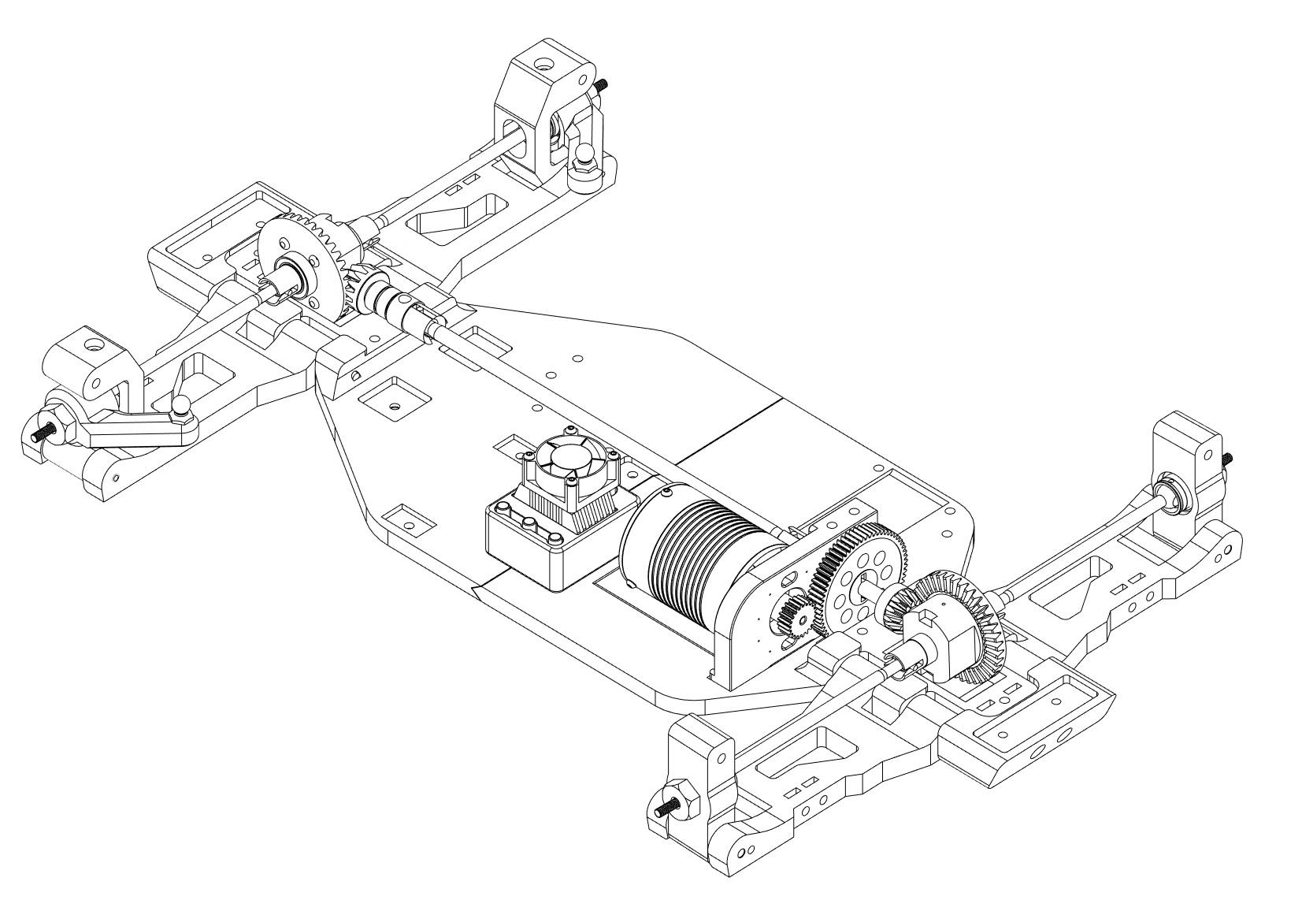

TỔNG QUAN VỀ ĐỀ TÀI KIT RC

Lý do chọn đề tài.
Trong quá trình học tập, sinh viên ngành Công nghệ kỹ thuật ô tô không chỉ cần nắm vững lý thuyết mà còn phải hiểu rõ cách các hệ thống cơ khí hoạt động trong thực tế. Tuy nhiên, việc tiếp cận trực tiếp với ô tô thật thường gặp nhiều hạn chế về chi phí và điều kiện thực hành.
Vì vậy, việc lựa chọn thiết kế mô hình xe RC là một giải pháp phù hợp. Đây là mô hình thu nhỏ nhưng vẫn thể hiện đầy đủ các hệ thống cơ bản như khung xe, hệ thống treo, lái và truyền động.
Bên cạnh đó, đề tài còn giúp sinh viên làm quen với phần mềm CATIA – một công cụ quan trọng trong ngành cơ khí và ô tô hiện nay. Thông qua quá trình thiết kế, sinh viên có thể rèn luyện tư duy kỹ thuật, khả năng phân tích và kỹ năng dựng hình 3D.
Do đó, đề tài “Thiết kế kit xe RC trên CATIA” được lựa chọn để phục vụ cho việc học tập và nâng cao kỹ năng chuyên ngành.

Tổng quan về xe KIT RC.
KIT RC là loại xe được điều khiển từ xa thông qua tín hiệu vô tuyến. Mặc dù có kích thước nhỏ, nhưng cấu tạo của xe RC khá giống với xe ô tô thực tế.
Một chiếc KIT RC cơ bản bao gồm:
- Khung xe
- Hệ thống treo
- Hệ thống lái
- Hệ thống truyền động
Trong mô hình của đề tài, xe được thiết kế theo dạng khung phẳng với hệ thống treo độc lập, giúp tăng độ ổn định khi vận hành.

PHÂN TÍCH MÔ HÌNH THIẾT KẾ

Tổng quan bố trí mô hình.
Mô hình xe được thiết kế theo dạng khung phẳng (flat chassis), với các cụm chi tiết được bố trí theo thứ tự từ trước ra sau bao gồm: hệ thống lái phía trước, khung trung tâm và hệ thống truyền động phía sau.
Cách bố trí này giúp:
- Tối ưu không gian lắp đặt
- Dễ dàng tháo lắp và bảo trì
- Đảm bảo sự cân bằng trọng lượng giữa các trục
Ngoài các ưu điểm đã nêu, việc bố trí mô hình theo dạng tuyến tính từ trước ra sau còn giúp tối ưu hóa đường truyền lực và tín hiệu điều khiển.
Cụ thể, hệ thống lái được đặt phía trước giúp giảm độ trễ trong quá trình điều hướng, trong khi hệ thống truyền động đặt phía sau giúp tăng độ bám và hiệu quả truyền lực.
Bên cạnh đó, việc thiết kế theo dạng module còn mang lại lợi ích lớn trong quátrình nghiên cứu và phát triển.
Sinh viên có thể dễ dàng thay đổi từng cụm chi tiết mà không ảnh hưởng đến toàn bộ hệ thống, từ đó giúp tối ưu thiết kế nhanh chóng và hiệu quả hơn.
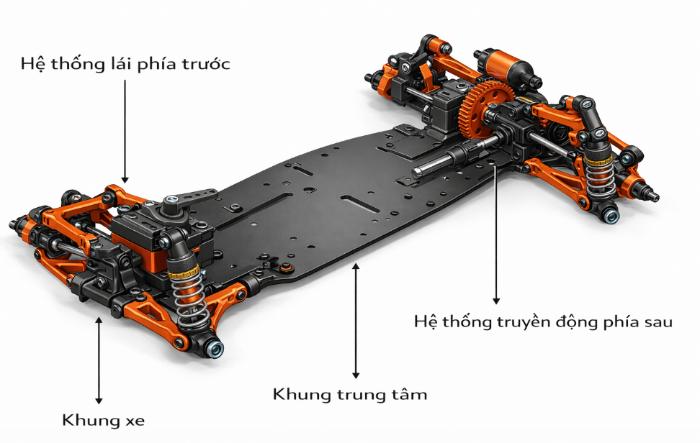
Hình 2.1 Bố trí tổng thể mô hình xe RC.

Khung xe.
Khung xe đóng vai trò là bộ phận chịu lực chính của toàn bộ hệ thống. Trong mô hình, khung được thiết kế dạng tấm phẳng với các lỗ bắt vít được bố trí hợp lý để cố định các cụm chi tiết khác.
Ưu điểm của thiết kế này:
- Kết cấu đơn giản, dễ gia công
- Đảm bảo độ cứng vững
- Giảm khối lượng tổng thể
Bên cạnh đó, phần đầu khung được thiết kế nâng cao để gắn hệ thống lái và giảm xóc, giúp tăng khả năng chịu tải và ổn định khi vận hành.
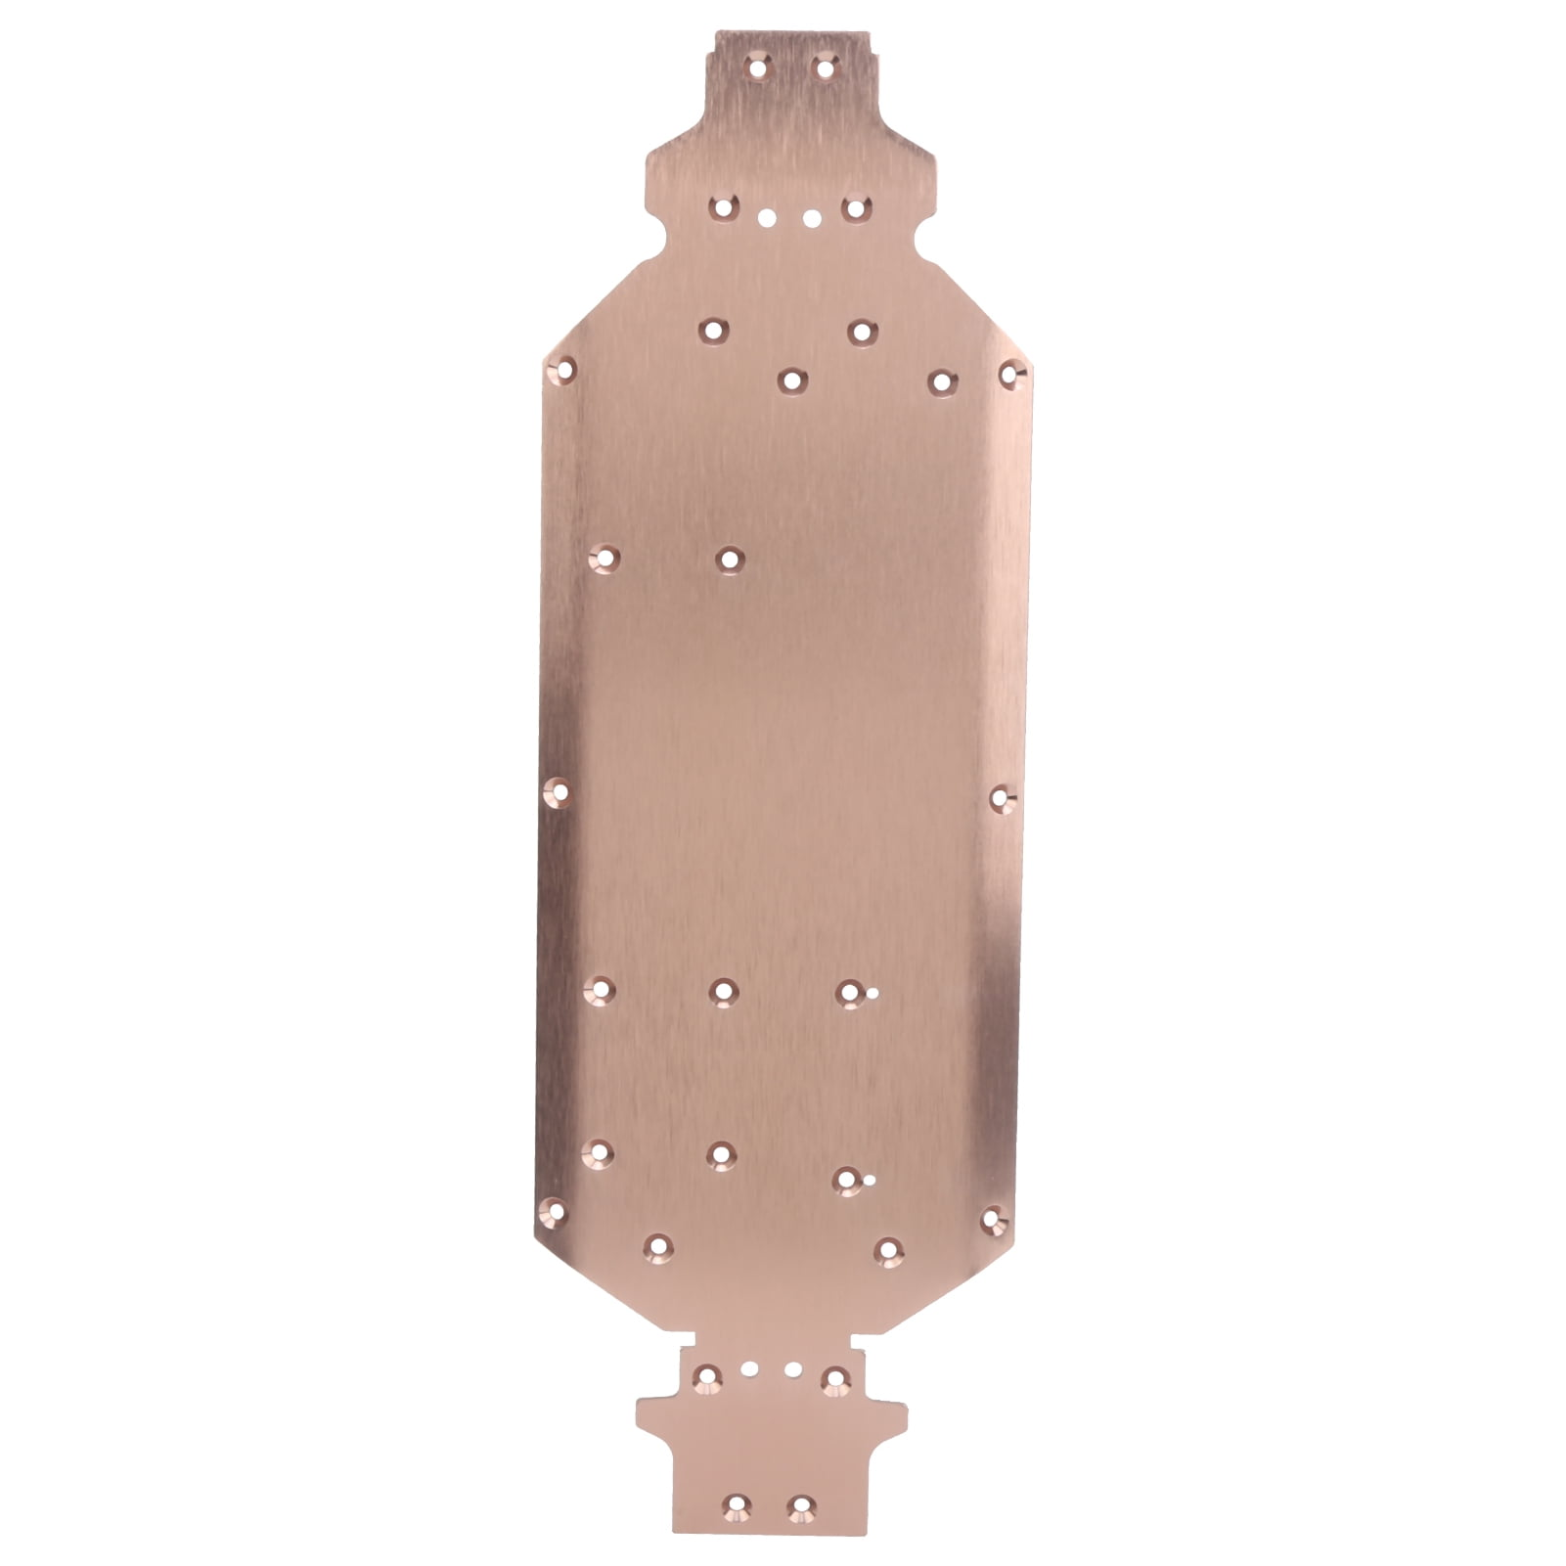
Hình 2.2 Khung xe
Ngoài chức năng chịu lực, khung xe còn đóng vai trò định vị các chi tiết khác trong hệ thống.
Do đó, việc thiết kế khung cần đảm bảo độ chính xác cao về vị trí lắp ghép, đặc biệt là các lỗ bắt bulong và các mặt tiếp xúc.
Trong mô hình này, khung xe được thiết kế theo hướng tối giản nhằm giảm khối lượng nhưng vẫn đảm bảo độ cứng cần thiết.
Điều này rất quan trọng đối với xe RC vì khối lượng nhẹ sẽ giúp tăng khả năng tăng tốc và tiết kiệm năng lượng.
Ngoài ra, việc bo góc các cạnh không chỉ giúp tăng tính thẩm mỹ mà còn giảm hiện tượng tập trung ứng suất, từ đó tăng độ bền của chi tiết.

Hệ thống treo.
Hệ thống treo trong mô hình sử dụng dạng tay đòn kép (double wishbone), một trong những loại treo phổ biến trong cả xe RC và ô tô thực tế.
Cấu tạo gồm:
- Tay đòn trên (Upper arm)
- Tay đòn dưới (Lower arm)
- Giá đỡ bánh xe (Upright)
- Giảm xóc (Shock absorber)
Nguyên lý hoạt động: Khi xe di chuyển trên địa hình không bằng phẳng, bánh xe sẽ dao động lên xuống. Hệ thống tay đòn cho phép bánh xe di chuyển theo phương thẳng đứng trong khi vẫn giữ được góc tiếp xúc với mặt đường. Bộ giảm xóc giúp hấp thụ dao động và giảm rung động truyền lên khung xe.
Ưu điểm:
- Tăng độ bám đường
- Cải thiện độ ổn định khi vào cua
- Giảm rung động
Một điểm quan trọng trong hệ thống treo là khả năng duy trì góc tiếp xúc của bánh xe với mặt đường. Trong thiết kế double wishbone, điều này được đảm bảo thông qua sự phối hợp giữa tay đòn trên và tay đòn dưới.
Ngoài ra, hệ thống treo còn ảnh hưởng trực tiếp đến:
- Độ ổn định khi xe di chuyển tốc độ cao
- Khả năng hấp thụ rung động
- Độ bền của các chi tiết liên kết
Việc bố trí giảm xóc nghiêng cũng giúp phân bổ lực hợp lý hơn, đồng thời tăng hiệu quả giảm chấn trong quá trình vận hành.

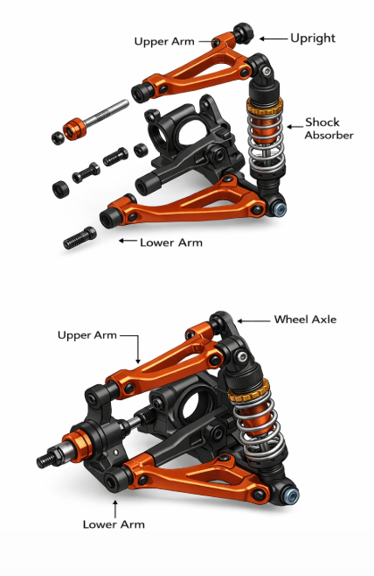
Hình 2.3 Hệ thống treo.

Hệ thống lái.
Hệ thống lái được bố trí ở phía trước của xe, sử dụng servo motor để điều khiển góc quay của bánh xe.
Cấu tạo gồm:
- Servo
- Tay quay servo (Servo horn)
- Thanh liên kết lái (Steering linkage)
- Cơ cấu truyền (bell crank)
Nguyên lý hoạt động: Khi người điều khiển gửi tín hiệu, servo sẽ quay một góc nhất định. Chuyển động này được truyền qua các thanh liên kết đến bánh xe, làm thay đổi hướng chuyển động của xe.
Thiết kế này giúp:
- Điều khiển chính xác
- Phản hồi nhanh
- Dễ điều chỉnh góc lái
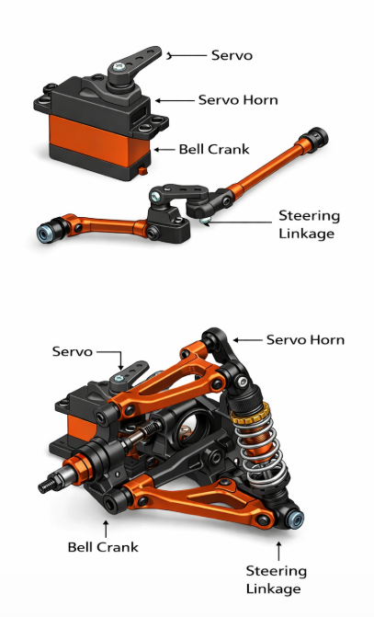
Hình 2.4 Hệ thống lái.
Hệ thống lái không chỉ ảnh hưởng đến khả năng điều khiển mà còn quyết định độ chính xác khi xe vào cua. Trong mô hình này, việc sử dụng cơ cấu bell crank giúp chuyển đổi chuyển động quay của servo thành chuyển động tịnh tiến của thanh lái.
Ngoài ra, việc thiết kế chiều dài các thanh liên kết hợp lý sẽ giúp:
- Giảm sai lệch góc lái
- Tăng độ ổn định khi điều khiển
- Hạn chế hiện tượng rung lắc
Hệ thống lái được thiết kế đơn giản nhưng vẫn đảm bảo hiệu quả, phù hợp với mục tiêu của đề tài.

Hệ thống truyền động.
Hệ thống truyền động có nhiệm vụ truyền lực từ động cơ đến bánh xe, giúp xe di chuyển.
Cấu tạo gồm:
- Động cơ điện (Motor)
- Bánh răng nhỏ (Pinion gear)
- Bánh răng lớn (Spur gear)
- Trục truyền (Drive shaft)
Nguyên lý hoạt động: Động cơ quay sẽ làm bánh răng nhỏ quay theo. Bánh răng nhỏ ăn khớp với bánh răng lớn, làm tăng mô-men xoắn và giảm tốc độ quay. Sau đó, chuyển động được truyền qua trục đến bánh xe.
Ưu điểm:
- Truyền lực hiệu quả
- Kết cấu đơn giản
- Dễ chế tạo
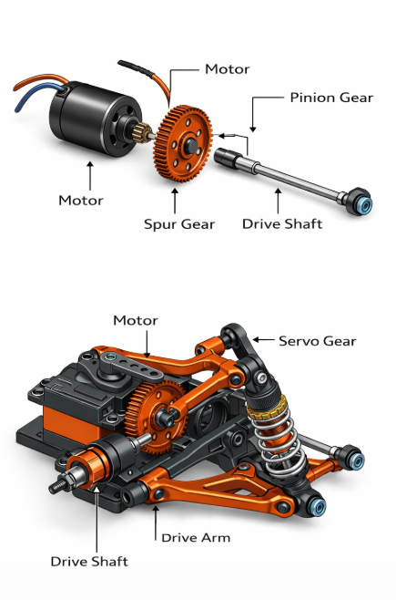
Hình 2.5 Hệ thống truyền động.
Ngoài các thành phần chính đã nêu, hệ thống truyền động còn đóng vai trò quan trọng trong việc quyết định hiệu suất vận hành tổng thể của xe. Trong mô hình kit RC, mặc dù cấu trúc đơn giản hơn so với ô tô thực tế, nhưng vẫn đảm bảo được các nguyên lý truyền động cơ bản như biến đổi tốc độ quay và tăng mô-men xoắn.
Một yếu tố quan trọng trong hệ thống truyền động là sự ăn khớp giữa các bánh răng. Nếu các bánh răng không được thiết kế và bố trí chính xác, sẽ dẫn đến hiện tượng trượt, mài mòn nhanh hoặc giảm hiệu suất truyền lực. Do đó, trong quá trình thiết kế trên CATIA, cần đảm bảo khoảng cách trục và số răng được lựa chọn phù hợp để đạt được hiệu quả tối ưu.
Ngoài ra, việc lựa chọn vật liệu cho các chi tiết truyền động cũng ảnh hưởng lớn đến độ bền của hệ thống. Trong thực tế, các bánh răng thường được làm từ nhựa kỹ thuật hoặc kim loại nhẹ nhằm giảm khối lượng và tăng tuổi thọ. Đối với mô hình thiết kế, việc mô phỏng đúng hình dạng và vị trí lắp ghép là yếu tố quan trọng hơn so với vật liệu.
Bên cạnh đó, hệ thống truyền động còn ảnh hưởng trực tiếp đến khả năng điều khiển của xe. Một hệ thống truyền động ổn định sẽ giúp xe tăng tốc mượt mà, giảm rung lắc và đảm bảo phản hồi tốt khi điều khiển. Điều này đặc biệt quan trọng đối với xe RC khi người dùng điều khiển từ xa.
Trong quá trình vận hành, các chi tiết trong hệ thống truyền động luôn chịu tác động của ma sát và lực tải. Vì vậy, cần đảm bảo các bề mặt tiếp xúc được thiết kế trơn tru, hạn chế góc sắc và có thể bổ sung các yếu tố như bôi trơn trong thực tế để tăng hiệu quả làm việc.

QUY TRÌNH THIẾT KẾ TRÊN CATIA

Xác định yêu cầu thiết kế.
Trước khi tiến hành dựng hình, cần xác định các yêu cầu cơ bản của mô hình:
- Kích thước tổng thể phù hợp với kit RC (tỷ lệ nhỏ gọn)
- Bố trí đủ các hệ thống: khung, treo, lái, truyền động
- Dễ lắp ráp và chỉnh sửa
- Có khả năng mở rộng (thêm chi tiết sau này)
Từ đó, tiến hành phác thảo sơ bộ bố cục các cụm chi tiết trên khung xe.
Ngoài các yêu cầu cơ bản đã nêu, việc xác định yêu cầu thiết kế còn giúp định hướng rõ ràng cho toàn bộ quá trình xây dựng mô hình. Nếu không xác định đúng ngay từ đầu, quá trình thiết kế có thể gặp nhiều khó khăn và phải chỉnh sửa nhiều lần.
Trong đề tài này, việc xác định yêu cầu không chỉ dừng lại ở kích thước và bố trí, mà còn cần xem xét đến tính thực tế của mô hình. Cụ thể, mô hình phải đảm bảo có thể lắp ráp được, các chi tiết không bị chồng lấn và có khoảng hở hợp lý để hoạt động.
Ngoài ra, cần đảm bảo sự đồng bộ giữa các hệ thống như treo, lái và truyền động. Nếu một hệ thống được thiết kế không hợp lý, sẽ ảnh hưởng đến toàn bộ mô hình khi lắp ráp.

Phác thảo 2D.
Đây là bước nền tảng để dựng hình 3D. Các sketch được tạo trên các mặt phẳng chuẩn (XY, YZ, ZX) bao gồm:
- Biên dạng khung xe.
- Hình dạng tay đòn treo.
- Vị trí lỗ bắt bulong.
Nguyên tắc khi vẽ sketch:
- Ràng buộc đầy đủ (Constraint) để tránh sai lệch.
- Sử dụng kích thước tham số để dễ chỉnh sửa.
- Ưu tiên hình học đơn giản, rõ ràng.
Phác thảo 2D là bước quan trọng giúp hình thành ý tưởng thiết kế ban đầu. Một sketch được xây dựng tốt sẽ giúp giảm đáng kể thời gian chỉnh sửa ở các bước sau.
Trong quá trình phác thảo, việc sử dụng các ràng buộc hình học như song song, vuông góc, đối xứng giúp đảm bảo tính chính xác và ổn định của hình dạng. Ngoài ra, việc sử dụng kích thước tham số cho phép dễ dàng thay đổi kích thước mà không làm ảnh hưởng đến toàn bộ cấu trúc.
Bên cạnh đó, cần chú ý tránh việc vẽ sketch quá phức tạp ngay từ đầu. Nên bắt đầu từ hình dạng đơn giản, sau đó phát triển dần để đảm bảo dễ kiểm soát và chỉnh sửa.
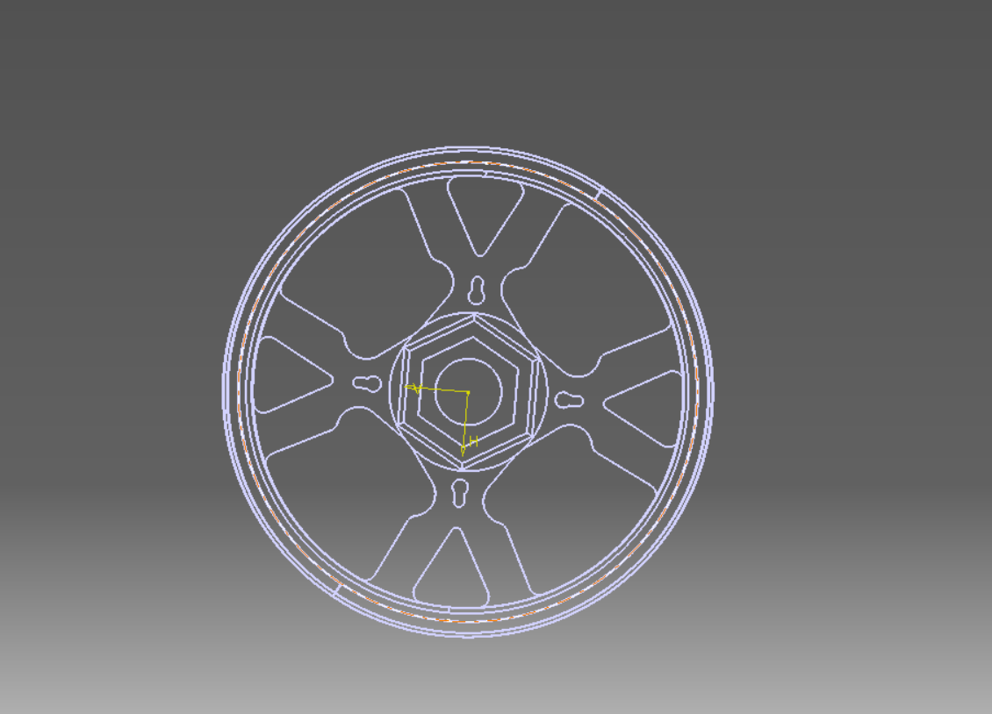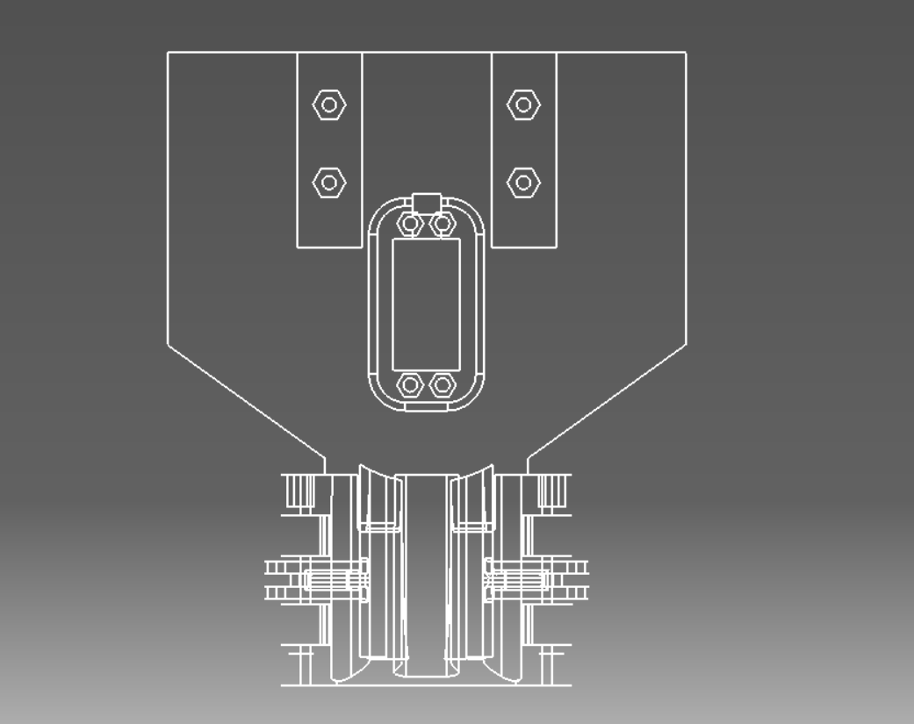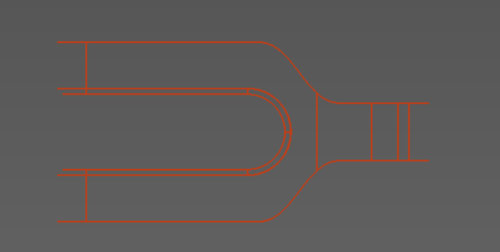
Hình 3.1 Phác thảo cơ bản.

Thiết kế chi tiết.
Sau khi có sketch, tiến hành dựng khối 3D bằng các lệnh trong Part Design:
a) Khung xe (Chassis)
- Dùng lệnh Pad để tạo độ dày
- Pocket để khoét lỗ
- Hole để tạo lỗ bắt vít
- Fillet để bo góc, tăng tính thẩm mỹ và giảm ứng suất tập trung
b) Tay đòn treo (Upper/Lower Arm)
- Dựng từ sketch dạng chữ A
- Tạo boss tại các vị trí gắn khớp
- Khoan lỗ lắp trục/bulong
c) Upright (giá đỡ bánh)
- Dạng khối phức tạp hơn
- Tạo các lỗ liên kết với tay đòn và trục bánh
d) Bánh răng (Gear)
- Có thể sử dụng thư viện hoặc dựng đơn giản bằng Revolve
- Đảm bảo hai bánh răng ăn khớp đúng vị trí
e) Trục và các chi tiết tròn xoay
- Dùng lệnh Shaft (Revolve)
- Chamfer và Fillet để hoàn thiện
Trong quá trình thiết kế chi tiết, mỗi chi tiết cần được xây dựng với độ chính xác cao để đảm bảo khả năng lắp ráp. Sai số nhỏ trong một chi tiết có thể dẫn đến sai lệch lớn khi lắp toàn bộ hệ thống.
Ngoài ra, cần chú ý đến khả năng chịu lực của từng chi tiết. Ví dụ, tay đòn treo phải đủ cứng để chịu lực tác động từ bánh xe, trong khi khung xe phải đảm bảo độ bền tổng thể.
Việc sử dụng các lệnh như Fillet và Chamfer không chỉ giúp tăng tính thẩm mỹ mà còn giảm ứng suất tập trung, từ đó tăng độ bền của chi tiết.
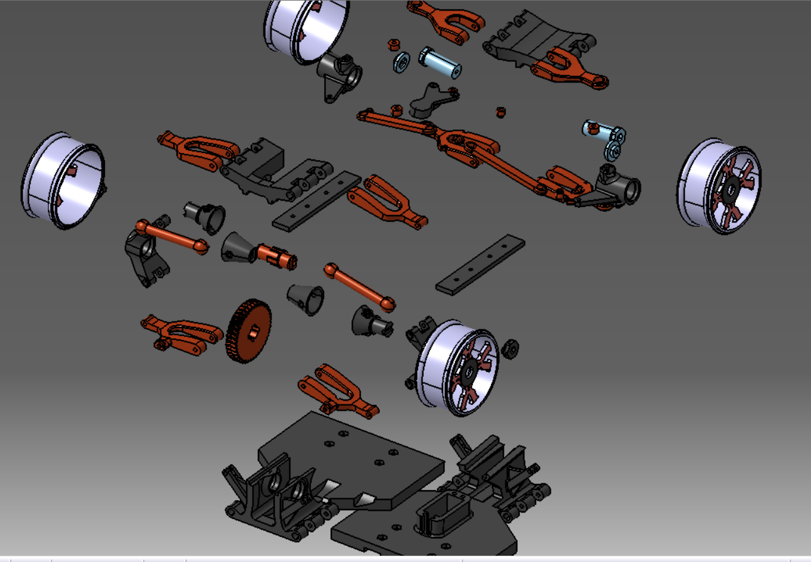
Hình 3.2 Các chi tiết đã được thiết kế.

Lắp ráp mô hình.
Sau khi hoàn tất các chi tiết, tiến hành lắp ráp trong môi trường Assembly Design.
Các bước thực hiện:
- Import các Part vào Assembly
- Cố định (Fix) khung xe làm chuẩn
- Dùng các ràng buộc:
  - Coincidence: trùng trục
  - Contact: tiếp xúc bề mặt
  - Offset: tạo khoảng cách
- Lắp lần lượt:
  - Hệ thống treo
  - Hệ thống lái
  - Hệ thống truyền động
Quá trình lắp ráp giúp kiểm tra lại toàn bộ thiết kế. Đây là bước quan trọng để phát hiện các lỗi như sai kích thước, sai vị trí hoặc va chạm giữa các chi tiết.
Trong quá trình lắp ráp, cần thực hiện theo trình tự hợp lý, bắt đầu từ khung xe, sau đó đến các hệ thống như treo, lái và truyền động. Điều này giúp dễ kiểm soát và phát hiện lỗi sớm.
Ngoài ra, việc sử dụng các ràng buộc hợp lý sẽ giúp mô hình hoạt động đúng với thực tế. Tránh việc ràng buộc quá mức vì có thể làm mô hình bị “cứng” và không mô phỏng được chuyển động.

Hình 3.3 Các lệnh ràng buộc.

Kiểm tra và hiệu chỉnh.
Sau khi lắp ráp, cần kiểm tra tổng thể:
- Kiểm tra va chạm (Clash detection)
- Kiểm tra chuyển động cơ bản của tay đòn và bánh xe
- Điều chỉnh lại vị trí nếu có sai lệch
Ngoài ra, có thể dùng chức năng DMU Kinematics để mô phỏng chuyển động đơn giản.
Sau khi lắp ráp hoàn chỉnh, cần tiến hành kiểm tra tổng thể mô hình. Việc kiểm tra giúp đảm bảo rằng các chi tiết không bị va chạm và có thể chuyển động đúng như thiết kế.
Ngoài ra, có thể kiểm tra bằng cách xoay các khớp hoặc mô phỏng chuyển động cơ bản để đánh giá khả năng hoạt động của hệ thống.
Nếu phát hiện lỗi, cần quay lại bước thiết kế chi tiết để chỉnh sửa, thay vì cố gắng điều chỉnh trong phần lắp ráp.
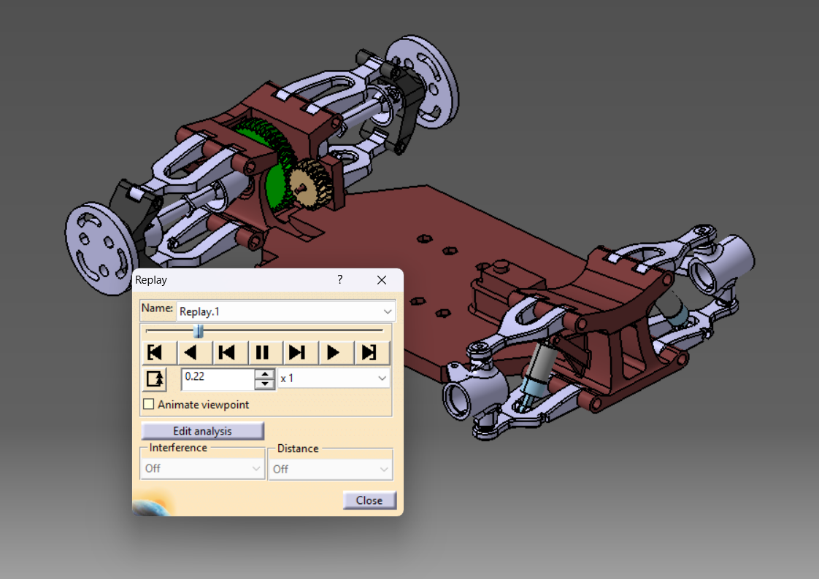
Hình 3.4 Sau khi ràng buộc có thể mô phổng sẽ hiện ra bảng set mô phỏng.

KẾT QUẢ THIẾT KẾ VÀ ĐÁNH GIÁ

Kết quả đạt được.
Sau quá trình thiết kế và xây dựng mô hình trên phần mềm CATIA, mô hình kit xe RC đã được hoàn thiện với đầy đủ các hệ thống cơ bản. Mô hình thể hiện rõ cấu trúc tổng thể của một xe RC, bao gồm khung xe, hệ thống treo, hệ thống lái và hệ thống truyền động.
Các chi tiết được thiết kế riêng lẻ trong môi trường Part Design và sau đó được lắp ráp lại trong môi trường Assembly Design. Quá trình này giúp đảm bảo độ chính xác của từng chi tiết cũng như khả năng lắp ghép giữa các bộ phận.
Mô hình sau khi hoàn thành có tính trực quan cao, giúp dễ dàng quan sát và phân tích mối liên kết giữa các hệ thống trong xe.

Kết quả thiết kế chi tiết mô hình.
Các chi tiết chính của mô hình đã được xây dựng đầy đủ và đảm bảo chức năng như sau:
    - Khung xe được thiết kế dạng tấm phẳng, đóng vai trò là nền tảng liên kết các hệ thống.
    - Tay đòn treo được thiết kế theo dạng chữ A, giúp tăng độ ổn định và khả năng chịu lực.
    - Upright đóng vai trò liên kết giữa bánh xe và hệ thống treo.
    - Hệ thống lái sử dụng servo để điều khiển hướng bánh xe.
    - Hệ thống truyền động sử dụng bánh răng để truyền lực từ động cơ đến bánh xe.
Các chi tiết được thiết kế với kích thước phù hợp, đảm bảo khả năng lắp ráp và hoạt động trong mô hình tổng thể.

Kết quả lắp ráp mô hình.
Sau khi hoàn thành thiết kế các chi tiết riêng lẻ, mô hình được lắp ráp hoàn chỉnh trong môi trường Assembly Design. Khung xe được chọn làm chi tiết cố định, các bộ phận khác được lắp lần lượt theo thứ tự hợp lý.
Hệ thống treo được lắp đặt ở cả phía trước và phía sau, sử dụng tay đòn kép giúp tăng độ ổn định. Hệ thống lái được bố trí phía trước, kết nối với các bánh xe thông qua các thanh liên kết.
Hệ thống truyền động được đặt ở phía sau, với bộ bánh răng được lắp ráp chính xác, đảm bảo khả năng truyền lực hiệu quả từ động cơ đến bánh xe.
Kết quả lắp ráp cho thấy:
- Các chi tiết được lắp đúng vị trí
- Không xảy ra va chạm giữa các bộ phận
- Hệ thống hoạt động đúng theo thiết kế
- Các cụm chi tiết liên kết chặt chẽ với nhau
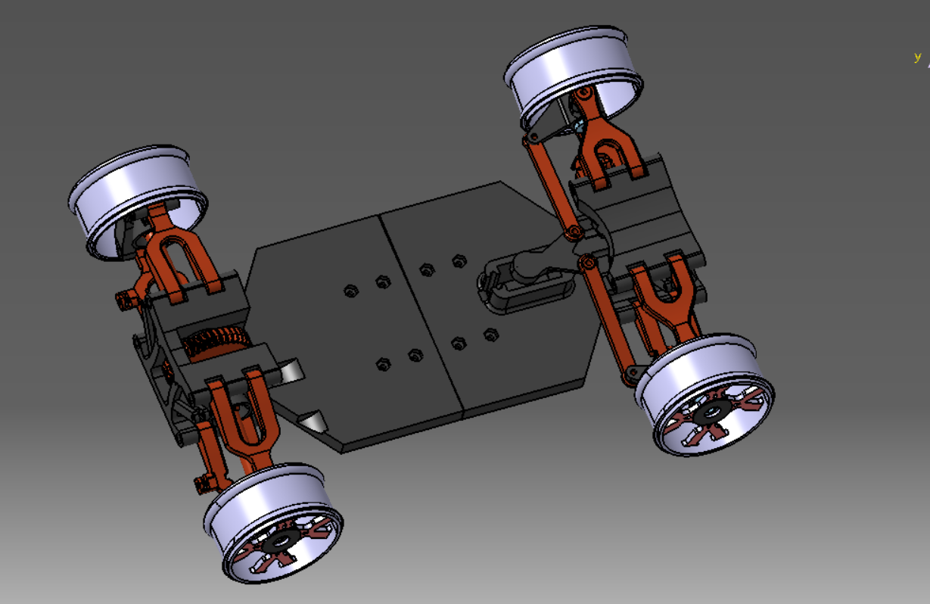
Hình 4.1 Tổng thể mô hình đã lắp ghép.

Khả năng ứng dụng và phát triển.
Mô hình có thể được phát triển thêm theo nhiều hướng:
- In 3D để chế tạo mô hình thực tế
- Bổ sung hệ thống điện và điều khiển
- Tối ưu thiết kế để giảm khối lượng
- Nâng cấp hệ thống treo và truyền động
- Mô phỏng chuyển động nâng cao
Ngoài ra, mô hình còn có thể được sử dụng làm tài liệu học tập cho các môn học liên quan đến thiết kế cơ khí và ô tô.

CHẾ TẠO VÀ LẮP RÁP MÔ HÌNH BẰNG CÔNG NGHỆ IN 3D

Giới thiệu quá trình chế tạo thực tế.
Sau khi hoàn thiện mô hình thiết kế trên phần mềm CATIA, bước tiếp theo là tiến hành chế tạo thực tế bằng công nghệ in 3D. Đây là giai đoạn quan trọng nhằm kiểm chứng tính khả thi của thiết kế và đánh giá khả năng ứng dụng vào thực tế.
Trong đề tài này, quá trình in được thực hiện bằng máy in 3D công nghệ FDM (Creality), sử dụng vật liệu nhựa PETG + PLA. Các chi tiết được in riêng lẻ theo từng cụm, sau đó tiến hành lắp ráp thành mô hình hoàn chỉnh.
Hình ảnh thực tế cho thấy quá trình in diễn ra ổn định, các lớp vật liệu được xếp chồng đều, đảm bảo hình dạng đúng theo thiết kế ban đầu.
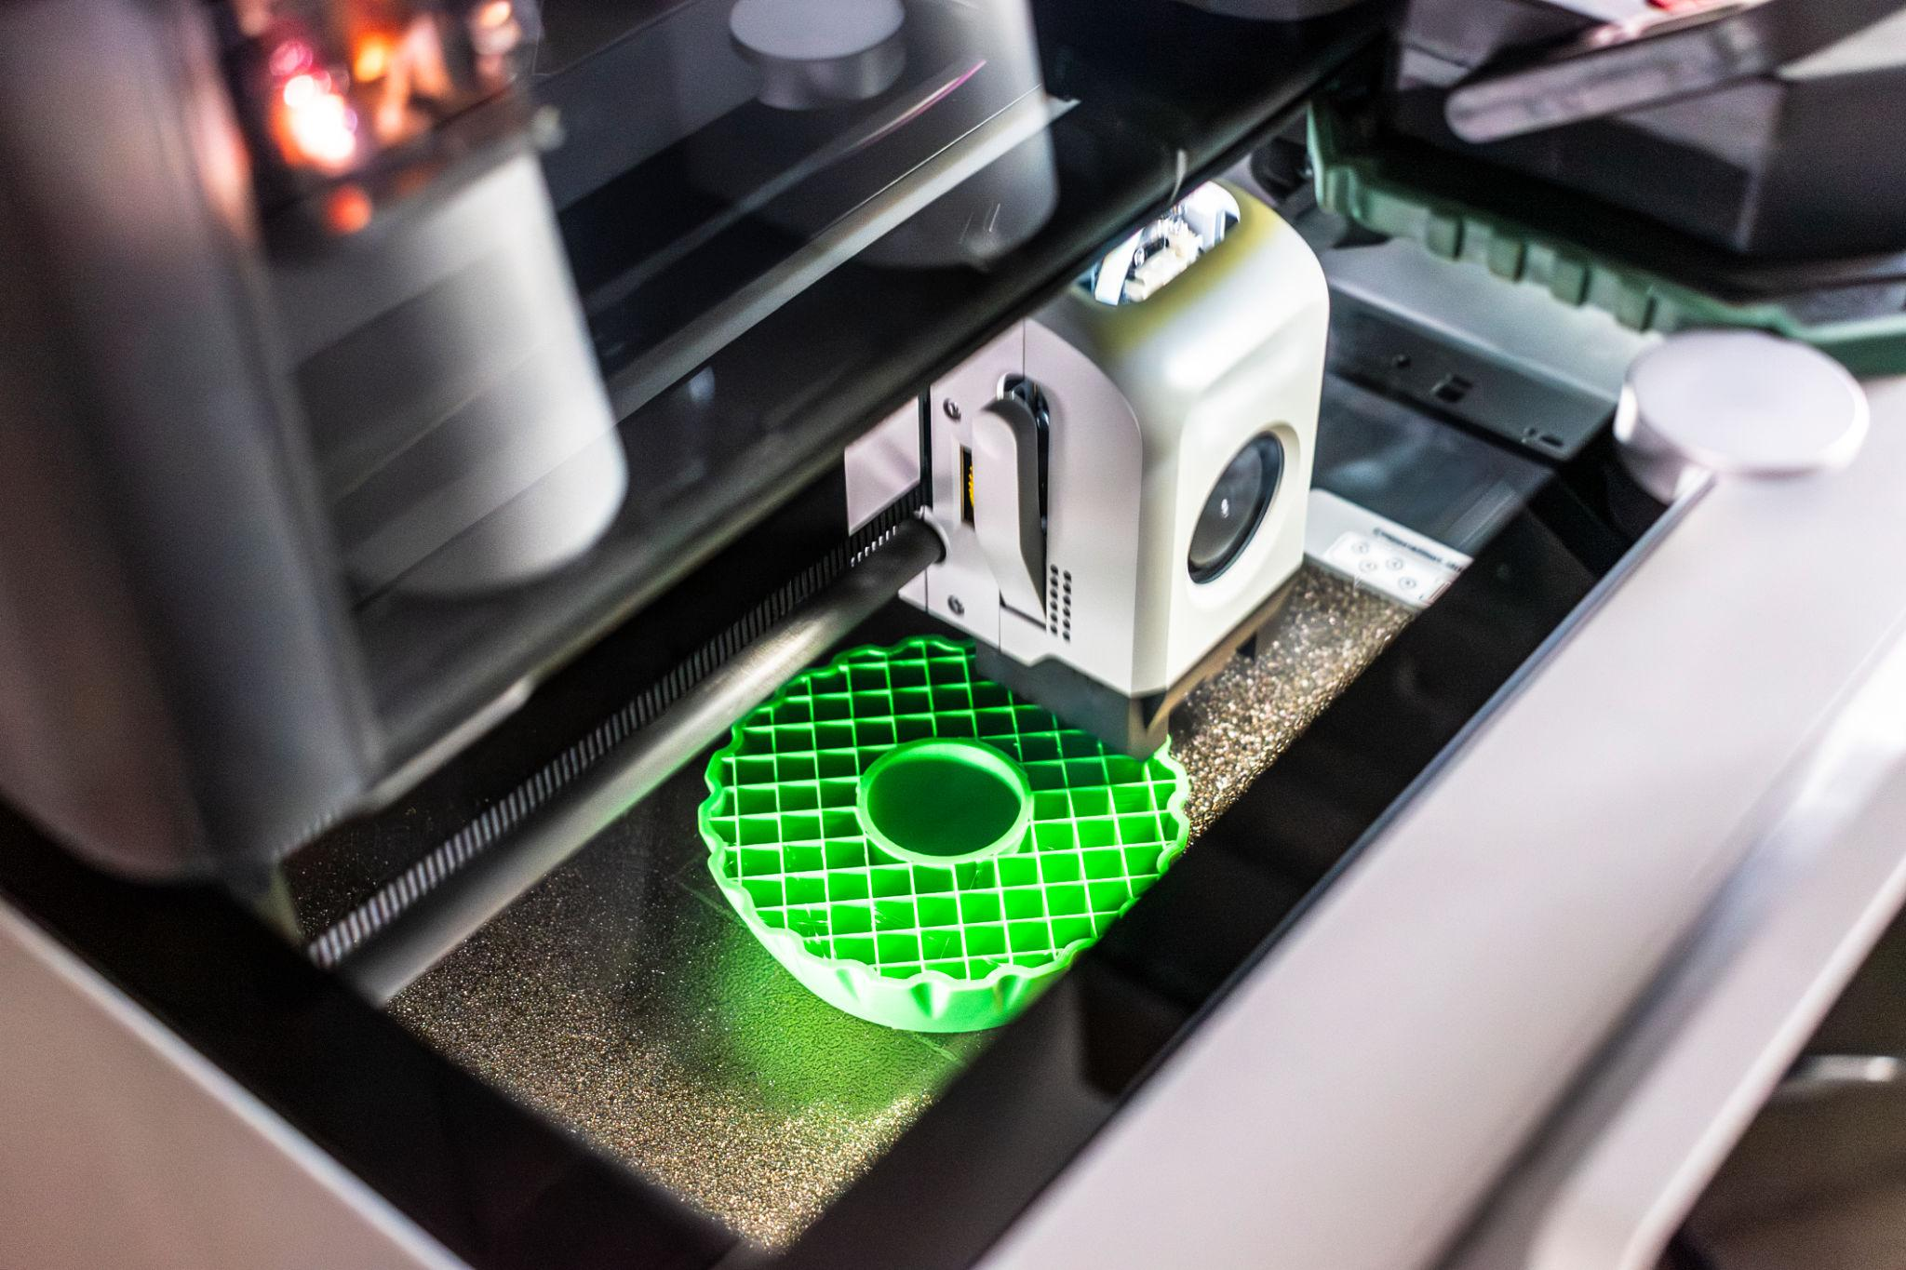
Hình 5.1 Giới thiệu in 3D.

Quá trình in ra các chi tiết.
Dựa trên quá trình thực hiện, các chi tiết chính của mô hình đã được in bao gồm:
- Khung xe chính (chassis) với kích thước lớn
- Các tay đòn hệ thống treo (trên và dưới)
- Các khớp nối và giá đỡ bánh xe
- Cụm liên kết cơ khí và chi tiết truyền động
Các chi tiết được in với hai màu khác nhau (xanh và đen) nhằm dễ dàng phân biệt khi lắp ráp.
Quy trình thực hiện gồm:
    - Xuất file từ CATIA sang định dạng STL
    - Thiết lập thông số in (độ dày lớp, mật độ infill)
    - Tiến hành in từng chi tiết
    - Kiểm tra và làm sạch sản phẩm sau in
Quan sát thực tế cho thấy các chi tiết có độ chính xác tương đối tốt, các lỗ bắt bulong và khớp nối được in rõ ràng, đảm bảo khả năng lắp ráp.

Sản phẩm sau khi in.
Sau khi hoàn thành quá trình in 3D, các chi tiết của mô hình được lấy ra khỏi bàn in và tiến hành kiểm tra tổng thể. Kết quả thực tế cho thấy các chi tiết như khung xe, tay đòn hệ thống treo, các khớp nối và giá đỡ đều được in đúng hình dạng thiết kế ban đầu. Bề mặt sản phẩm có thể quan sát rõ các lớp in đặc trưng của công nghệ FDM, tuy nhiên không ảnh hưởng đáng kể đến khả năng lắp ráp và hoạt động của mô hình.
Đặc biệt, khung xe được in với kích thước lớn và độ cứng tương đối tốt, đóng vai trò là nền tảng chính cho toàn bộ hệ thống. Các chi tiết nhỏ như tay đòn và khớp nối cũng được in khá sắc nét, các lỗ lắp bulong rõ ràng và đảm bảo độ chính xác cần thiết. Việc sử dụng hai màu vật liệu khác nhau giúp dễ dàng phân biệt các cụm chi tiết trong quá trình lắp ráp và kiểm tra.
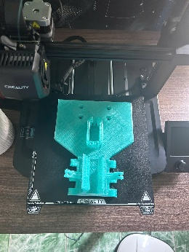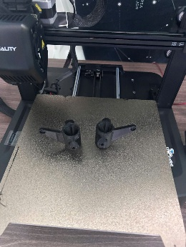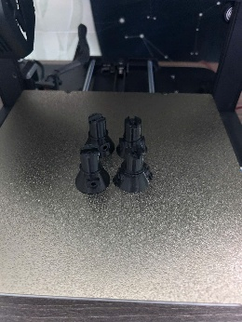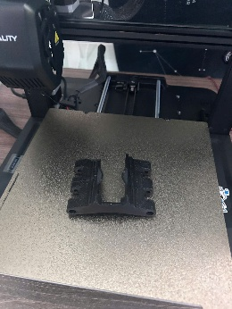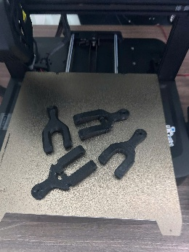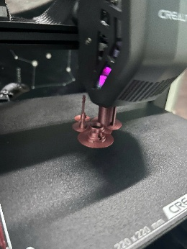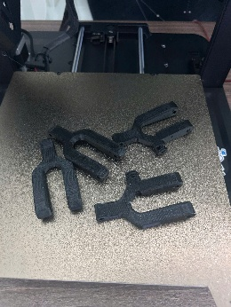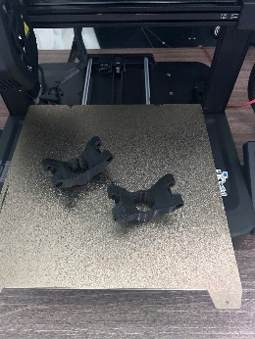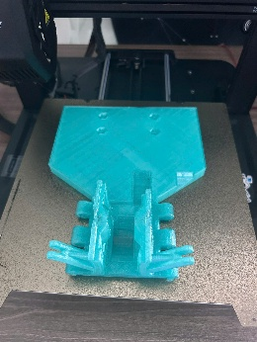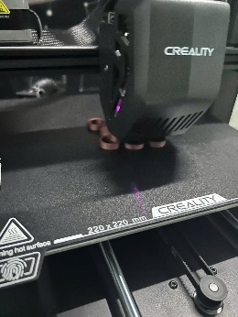
Hình 5.2 Các chi tiết đã được in ra bằng công nghệ in 3D.

Quá trình lắp ráp mô hình.
Sau khi các chi tiết được hoàn thiện, quá trình lắp ráp được tiến hành theo trình tự từ khung chính đến các hệ thống phụ. Ban đầu, hệ thống treo được lắp vào hai đầu của khung xe thông qua các khớp nối và bulong cố định. Tiếp theo, các tay đòn trên và dưới được gắn vào vị trí tương ứng, đảm bảo khả năng chuyển động linh hoạt của hệ thống treo.
Trong quá trình lắp ráp, các chi tiết thể hiện sự tương thích khá tốt, các lỗ bắt vít trùng khớp và không cần chỉnh sửa nhiều. Việc sử dụng các dụng cụ cơ bản như kìm, tua vít và thước đo giúp quá trình lắp ráp diễn ra thuận lợi hơn. Ngoài ra, một số chi tiết cần được căn chỉnh nhẹ để đảm bảo chuyển động trơn tru và không bị kẹt.
Kết quả cho thấy hệ thống treo sau khi lắp ráp có thể hoạt động đúng nguyên lý, các khớp nối chuyển động tương đối linh hoạt và không xảy ra hiện tượng kẹt hoặc lệch trục.
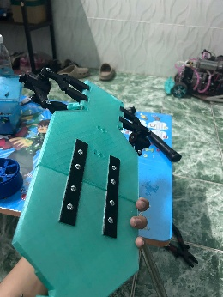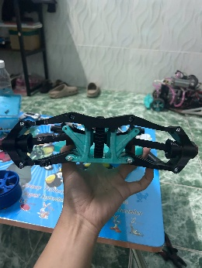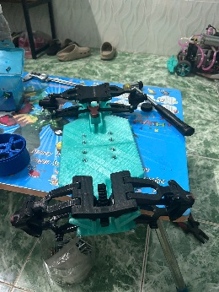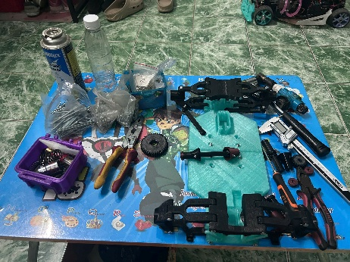
Hình 5.3 Lắp ráp mô hình 3D.

Mô hình hoàn thiện.
Sau khi hoàn tất quá trình lắp ráp, mô hình xe RC đã được hình thành với đầy đủ các bộ phận cơ bản. Quan sát thực tế cho thấy khung xe đóng vai trò liên kết chính, các hệ thống treo trước và sau được bố trí đối xứng, tạo sự cân bằng cho toàn bộ mô hình.
Bánh xe được lắp vào các cụm treo, giúp mô hình có thể đứng vững và có khả năng chuyển động cơ bản. Các chi tiết liên kết với nhau khá chắc chắn, đảm bảo tính ổn định khi thao tác. Tổng thể mô hình sau khi hoàn thiện có hình dạng tương đối giống với thiết kế ban đầu trên phần mềm CATIA, cho thấy độ chính xác của quá trình thiết kế và chế tạo.
Ngoài ra, việc kết hợp giữa các chi tiết in 3D và các chi tiết cơ khí như bulong, trục kim loại giúp tăng độ cứng và khả năng chịu lực của mô hình.
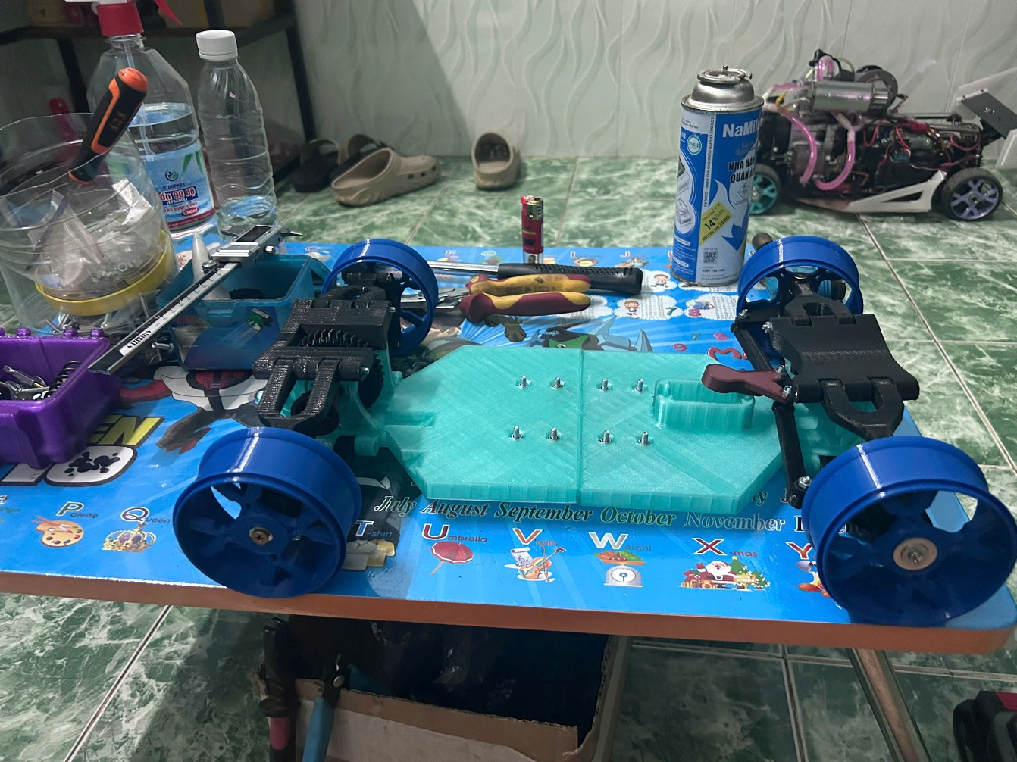
Hình 5.4 Hoàn thiện Mô hình 3D.

KẾT LUẬN
Qua quá trình thực hiện đề tài “Thiết kế kit xe RC bằng phần mềm CATIA”, có thể thấy rằng đề tài đã hoàn thành được các mục tiêu đề ra ban đầu. Mô hình xe RC đã được xây dựng đầy đủ trên môi trường thiết kế 3D, bao gồm các hệ thống chính như khung xe, hệ thống treo, hệ thống lái và hệ thống truyền động.
Không chỉ dừng lại ở việc thiết kế trên phần mềm, đề tài còn được triển khai chế tạo thực tế bằng công nghệ in 3D. Các chi tiết sau khi in đã được lắp ráp thành mô hình hoàn chỉnh, cho thấy sự phù hợp giữa thiết kế và khả năng sản xuất. Điều này góp phần khẳng định tính khả thi của mô hình trong điều kiện thực tế.
Thông qua quá trình thực hiện, sinh viên đã có cơ hội tiếp cận và nâng cao kỹ năng sử dụng phần mềm CATIA trong thiết kế cơ khí. Đồng thời, việc áp dụng công nghệ in 3D giúp hiểu rõ hơn về mối liên hệ giữa thiết kế và chế tạo, cũng như các vấn đề thực tế như sai số, vật liệu và lắp ráp.
Bên cạnh những kết quả đạt được, đề tài vẫn còn một số hạn chế như độ bền vật liệu chưa cao, mô hình chưa được tích hợp hệ thống điều khiển hoàn chỉnh và chưa tiến hành mô phỏng chuyển động chi tiết. Đây sẽ là những hướng phát triển trong tương lai nhằm hoàn thiện hơn mô hình.
Nhìn chung, đề tài đã mang lại nhiều giá trị thực tiễn và là nền tảng quan trọng cho các nghiên cứu và phát triển tiếp theo trong lĩnh vực thiết kế và chế tạo ô tô.

